Национальный исследовательский ядерный университет «МИФИ»

Институт интеллектуальных кибернетических систем

Кафедра №12 «Компьютерные системы и технологии»

**ОТЧЕТ**

**О выполнении лабораторной работы №3**

**«Работа с массивами данных»**

**Cтудент**: Гатченко А.С.

**Группа**: Б22-525

**Преподаватель**: Половнева Ю. А.

**1. Формулировка индивидуального задания**

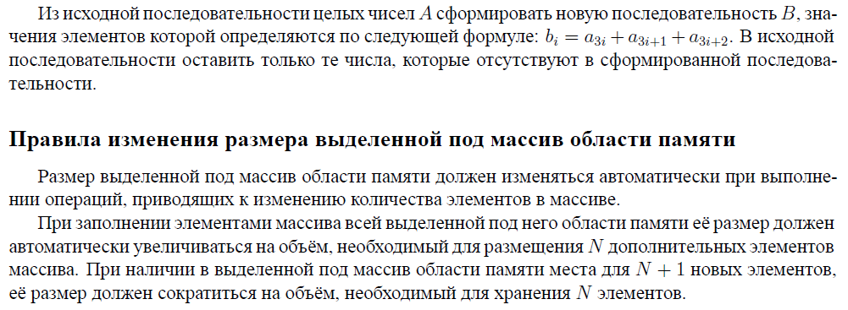

**2. Описание использованных типов данных**

При выполнении данной лабораторной работы использовались встроенные типы данных int, предназначенные для работы с целыми числами, а также указатели на целые числа и на массивы целых чисел.

**3. Описание использованного алгоритма**

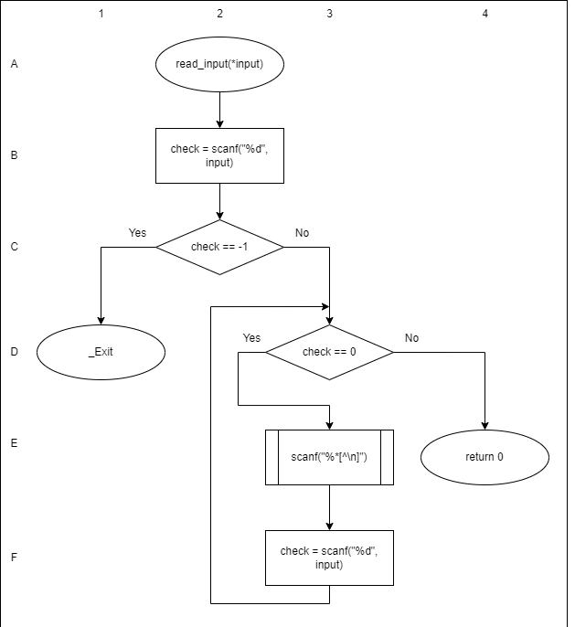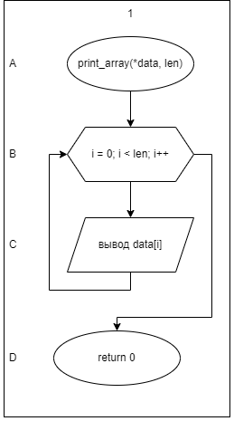

Рис. 1: Блок­схема алгоритма работы функции read_input()

Рис. 2: Блок-схема алгоритма работы функции print_array()

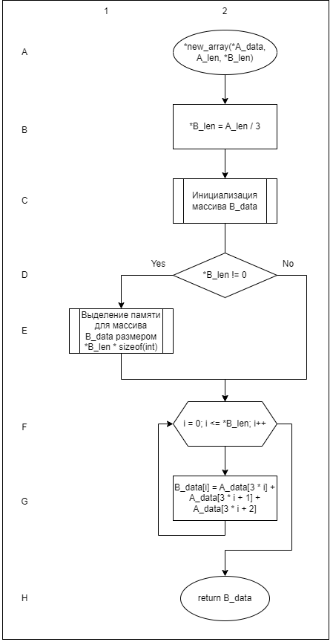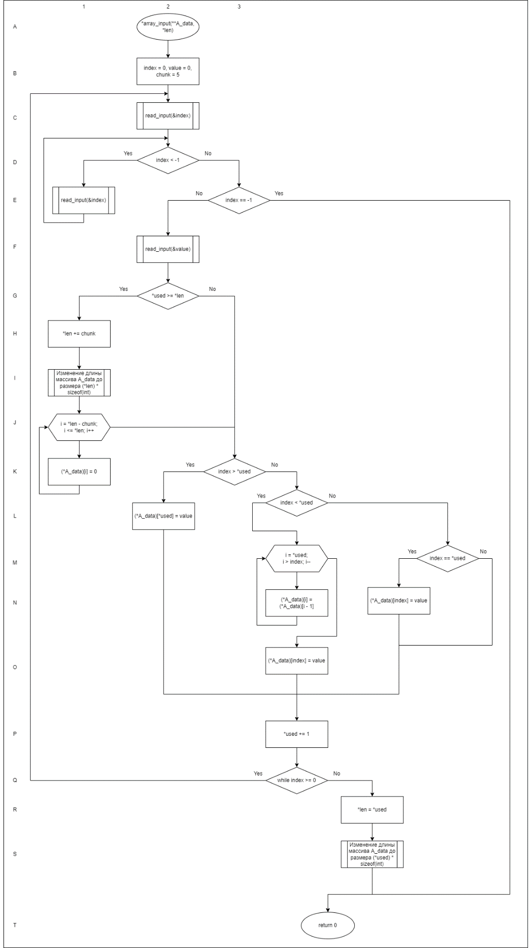

Рис. 3: Блок-схема алгоритма работы функции array_input()

Рис. 4: Блок-схема алгоритма работы функции new_array()

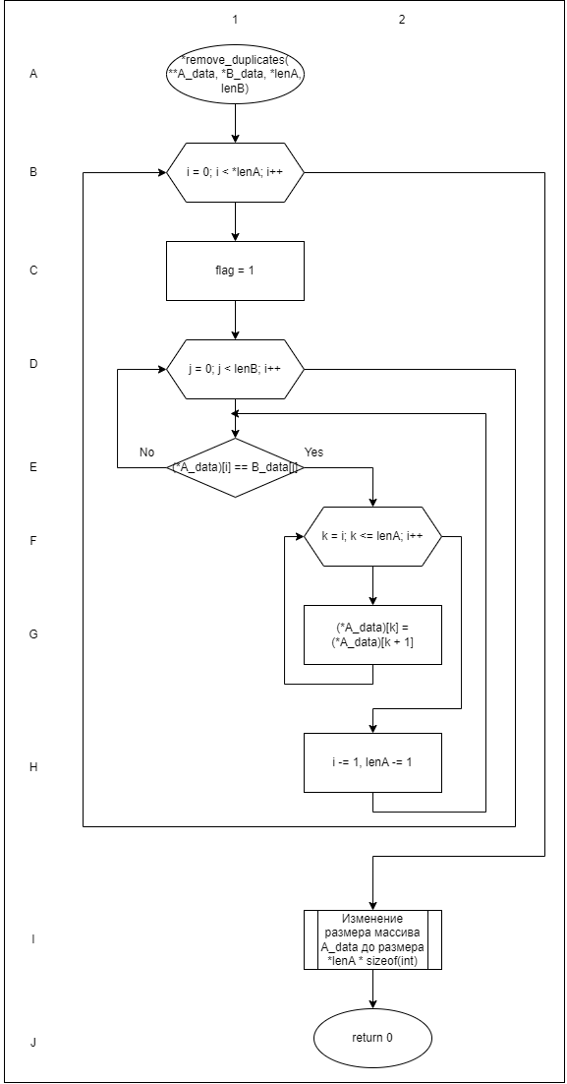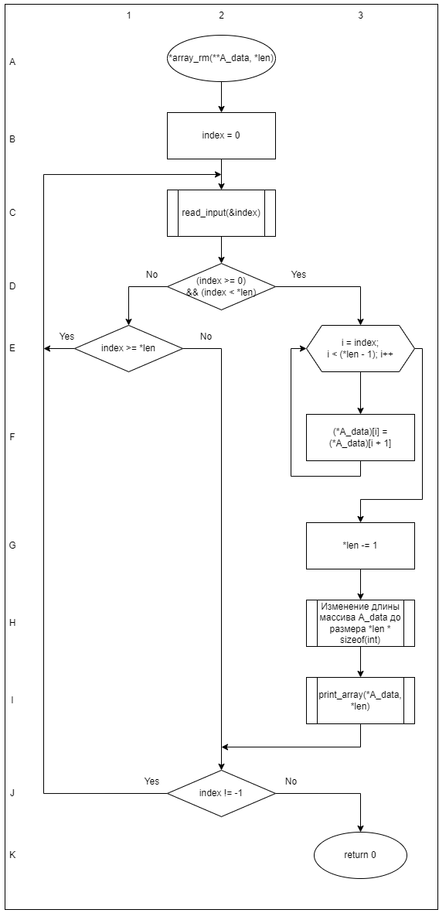

Рис. 5: Блок-схема алгоритма работы функции array_rm()

Рис. 6: Блок-схема алгоритма работы функции remove_duplicates()

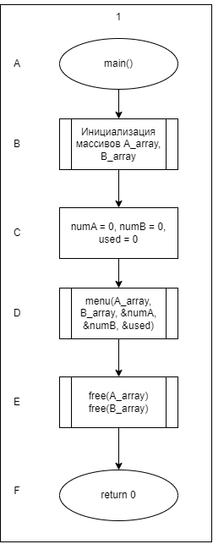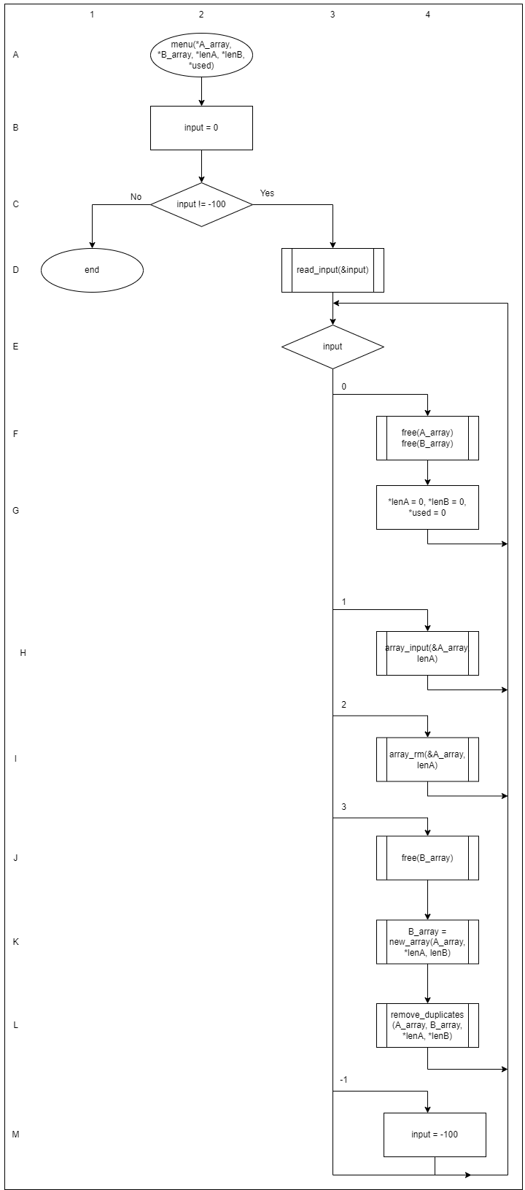

Рис. 7: Блок-схема алгоритма работы функции menu()

Рис. 8: Блок-схема алгоритма работы функции main()

**4. Исходные коды разработанных программ**

Листинг 1: Исходные коды программы lab3

1) Файл: main.c

#include <stdio.h>  
#include "menu.h"  
  
int main(){  
 int *A_array = NULL;  
 int *B_array = NULL;  
 int numA = 0;  
 int numB = 0;  
 int used = 0;  
 menu(A_array, B_array, &numA, &numB, &used);  
 free(A_array);  
 free(B_array);  
 return 0;  
}

2) Файл: menu.c

#include <stdio.h>  
#include "ar_func.h"  
  
void menu(int *A_array, int *B_array, int *lenA, int *lenB, int *used){  
 int input = 0;  
  
 while (input != -100){  
 printf("Input 0 to initialize array from the beginning.\nInput 1 to add some elements to the array.\nInput 2 to delete some elements from the array.\nInput 3 to start the main function.\nInput -1 to stop program:\n");  
 read_input(&input);  
 switch (input){  
 case 0:  
 free(A_array);  
 free(B_array);  
 *lenA = 0;  
 *lenB = 0;  
 *used = 0;  
 A_array = NULL;  
 B_array = NULL;  
 break;  
 case 1:  
 array_input(&A_array, lenA, used);  
 break;  
 case 2:  
 array_rm(&A_array, lenA);  
 break;  
 case 3:  
 free(B_array);  
 B_array = new_array(A_array, *lenA, lenB);  
 printf("B_array: ");  
 print_array(B_array, *lenB);  
 remove_duplicates(&A_array, B_array, lenA, *lenB);  
 printf("Res_array: ");  
 print_array(A_array, *lenA);  
 break;  
 case -1:  
 printf("Program has been stopped");  
 input = -100;  
 free(A_array);  
 free(B_array);  
 break;  
 default:  
 printf("Incorrect value!\n");  
 }  
 }  
}

3) Файл: ar_func.c

#include <stdio.h>  
#include <stdlib.h>  
  
int read_input(int *input){  
 int check = scanf("%d", input);  
 if (check == -1){  
 printf("Program has been stopped");  
 _Exit (EXIT_SUCCESS);  
 }  
 while (check == 0){  
 scanf("%*[^\n]");  
 printf("You can't input letters.\n");  
 check = scanf("%d", input);  
 }  
 return 0;  
}  
  
int print_array(int *data, int len){  
 for (int i = 0; i < len; i++){  
 printf("%d ", data[i]);  
 }  
 printf("\n");  
 return 0;  
}  
  
int *array_input(int **A_data, int *len, int *used){  
 int index = 0;  
 int value = 0;  
 int chunk = 5;  
 printf("A_array: ");  
 print_array(*A_data, *len);  
 printf("Input an index of a new element, or -1 to stop this input:\n");  
  
 do {  
 read_input(&index);  
 while (index < -1){  
 printf("Please input an index in positive numbers:\n");  
 read_input(&index);  
 }  
 if (index == -1){  
 break;  
 }  
  
 read_input(&value);  
   
 if (*used >= *len){  
 *len += chunk;  
 *A_data = realloc(*A_data, (*len) * sizeof(int));  
 for (int i = (*len - chunk); i < *len; i++){  
 (*A_data)[i] = 0;  
 }  
 }  
   
 if (index > *used){  
 printf("Adding element to the end of the real-used memory!\n");  
 (*A_data)[*used] = value;  
 }  
 else if (index < *used){  
 for (int i = *used; i > index; i--){  
 (*A_data)[i] = (*A_data)[i - 1];  
 }  
 (*A_data)[index] = value;  
 }  
 else if (index == *used){  
 (*A_data)[index] = value;  
 }  
 *used += 1;  
 printf("A_array: ");  
 print_array(*A_data, *len);  
 }  
 while (index >= 0);  
 *len = *used;  
 *A_data = realloc(*A_data, *used * sizeof(int));  
  
 return 0;  
}  
  
int *array_rm(int **A_data, int *len){  
 int index = 0;  
  
 do {  
 printf("Input index of an element you want to remove. Otherwise, input -1.\n");  
 read_input(&index);  
 if ((index >= 0) && (index < *len)){  
 for (int i = index; i < (*len - 1); i++){  
 (*A_data)[i] = (*A_data)[i + 1];  
 }  
 *len = (*len) - 1;  
 *A_data = realloc(*A_data, *len * sizeof(int));  
 printf("A_array: ");  
 print_array(*A_data, *len);  
 }  
 else if (index >= *len){  
 printf("Index must be less than a length of an array!\n");  
 }  
 }  
 while (index != -1);  
 return 0;  
}  
  
int *new_array(int *A_data, int A_len, int *B_len){  
 int *B_data = NULL;  
 *B_len = A_len / 3;  
 if (*B_len != 0){  
 B_data = malloc((*B_len) * sizeof(int));  
 }  
   
 for (int i = 0; i < *B_len; i++){  
 B_data[i] = A_data[3 * i] + A_data[3 * i + 1] + A_data[3 * i + 2];  
 }  
  
 return B_data;  
}  
  
int *remove_duplicates(int **A_data, int *B_data, int *lenA, int lenB){  
 for (int i = 0; i < *lenA; i++){  
 for (int j = 0; j < lenB; j++){  
 if ((*A_data)[i] == B_data[j]){  
 for (int k = i; k <= *lenA; k++){  
 (*A_data)[k] = (*A_data)[k + 1];  
 }  
 i -= 1;  
 *lenA -= 1;  
 break;  
 }  
 }  
 }  
 *A_data = realloc(*A_data, (*lenA) * sizeof(int));  
   
 return 0;  
}

4) Файл: menu.h

#ifndef MENU  
#define MENU  
#include <stdio.h>  
#include <stdlib.h>  
  
void menu(int *A_array, int *B_array, int *lenA, int *lenB, int *used);  
#endif

5) Файл: ar_func.h

#ifndef AR_FUNC  
#define AR_FUNC  
#include <stdio.h>  
#include <stdlib.h>  
  
int read_input(int *input);  
void print_array(int *data, int len);  
int *array_input(int **A_data, int *len, int *used);  
int *array_rm(int **A_data, int *len);  
int *new_array(int *A_data, int A_len, int *B_len);  
int *remove_duplicates(int **A_data, int *B_data, int *lenA, int lenB);  
  
#endif

**5. Описание тестовых примеров**

Таблица 1: Тестовые примеры lab3.c

|  |  |  |  |
| --- | --- | --- | --- |
| Изначальное значение массива A_array | Полученное значение массива B_array | Ожидаемое значение массива A_array после изменения | Полученное значение массива A_array после изменения |
| [1, 0, 2, 3] | [3] | [1, 0, 2] | [1, 0, 2] |
| [0, 5, 7, 5, 12, 1] | [12, 18] | [0, 5, 7, 5, 1] | [0, 5, 7, 5, 1] |
| [1, 0, 0] | [1] | [0, 0] | [0, 0] |

**6. Скриншоты**

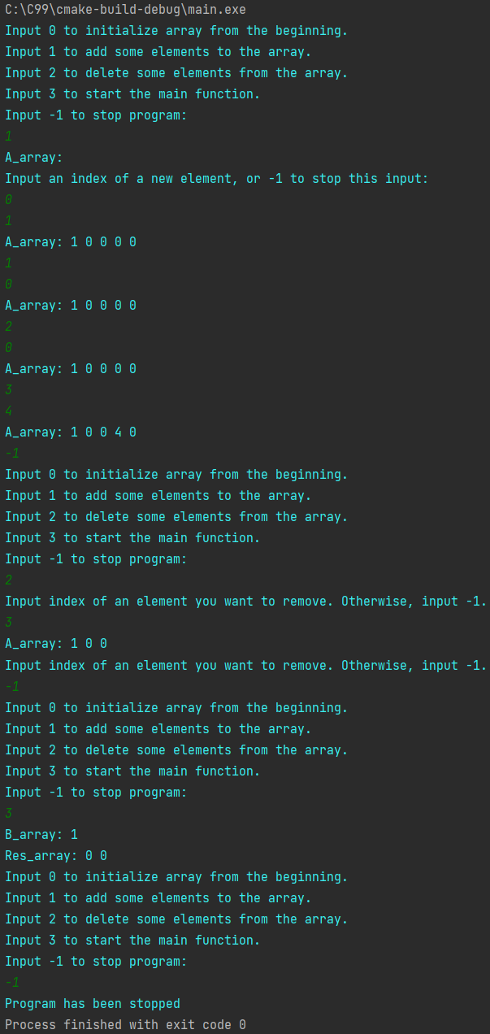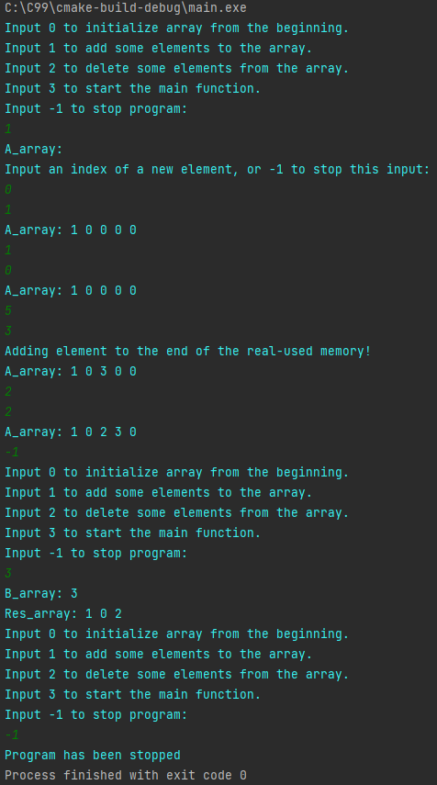

Рис. 9 и 10: Запуск программы lab3

**7. Выводы**

В ходе выполнения данной работы на примере программы, выполняющей вычисление значения функции в точке при помощи разложения в ряд, были рассмотрены базовые принципы работы построения программ на языке C и обработки чисел с плавающей запятой:

1. Организация ввода/вывода, а также проверка на ввод только целочисленных значений.
2. Разработка функций.
3. Объявление и использование переменных.
4. Выполнение простейших арифметических операций над целочисленными и дробными операндами.
5. Использование циклов и условий.
6. Использование указателей (параметров) на целые числа, а также на массивы целых чисел.
7. Разбиение программы на несколько файлов.